

**TRƯỜNG ĐẠI HỌC ĐIỆN LỰC**

Khoa Công Nghệ Thông Tin

-----🙞🙜🕮🙞🙜-----



**BÁO CÁO MÔN HỌC**

**MÃ NGUỒN MỞ**

**Đề Tài**

**Xây Dựng Web Site Quản Lý Bán Giày**

Giảng viên hướng dẫn :Ngô Hoàng Huy

Sinh viên thực hiện  :Đinh Văn Đông - 1581310014

Trần Thị Diệu Ninh – 15813100..

Lớp :D10CNPM

***Hà nội, ngày 01 tháng 06 năm 2018***

**LỜI MỞ ĐẦU**

Hiện nay, trên thế giới thương mại điện tử đang ngày càng phát triển rất mạnh mẽ. Kỹ thuật số giúp chúng ta tiết kiệm đáng kể các chi phí nhờ cho phí vận chuyển trung gian, chi phí giao dịch và đặc biệt là giúp tiết kiệm thời gian để con người đầu tư vào các hoạt động khác. Hon nữa thương mại điện tử còn giúp con người có thể tìm kiếm tự động theo nhiều mục đích khác nhau, tự động cung cấp thông tin theo nhu cầu và sở thích của con người. Giờ đây, con người có thể ngồi ở nhà và mua sắm mọi thứ theo ý muốn, nhu cầu và sở thích của mình. Các website bán hàng trên mạng sẽ giúp ta làm được điều đó. Chính vì vậy, các công nghệ mã nguồn mở trở lên được chú ý vì các tính năng của nó. Giá thành rẻ và được hỗ trợ rất nhiều trên mạng sẽ giúp ta nhanh chóng xây dựng các website bán hàng thân thiện và dễ sử dụng cho người dùng. Chính vì vậy trong đồ án môn Mã nguồn mở chúng em đã chọn đề tài: “Xây dựng website quản lí bán giày sử dụng mã nguồn Laravel”. Đây là 1 hệ thống đơn giản nhưng đủ mạnh để cho phép ta nhanh chóng xây dựng các ứng dụng bán hàng trên Internet.

**LỜI CẢM ƠN**

Chúng em xin gửi lời cảm ơn chân thành và sự tri ân sâu sắc đối với các thầy cô khoa Công Nghệ Thông Tin, đặc biệt là thầy Cù Việt Dũng đã giúp đỡ và hướng dẫn chúng em hoàn thành bài báo cáo môn mã nguồn mở.

Thực hiện đồ án là cơ hội để chúng em áp dụng, tổng hợp các kiến thức đã học trên lớp, đồng thời đúc kết được những bài học thực tế phục vụ cho việc học tập và làm việc sau này. Mặc dù đã rất cố gắng để thực hiện đề tài nhưng vì năng lực và thời gian còn hạn chế nên chương trình khó tránh khỏi những sai xót, rất mong (thầy) cô thông cảm. Những góp ý của (thầy) cô là bài học, là hành trang để chúng em vững bước vào cuộc sống sau này. Qua đây, chúng em xin trân trọng cảm ơn thầy Ngô Hoàng Huy, người đã nhiệt tình hướng dẫn, chỉ bảo chúng em trong quá trình thực hiện, hoàn thành đề tài.

Chúng em xin chân thành cảm ơn!

Hà Nội,ngày 01 tháng 06 năm 2018

Sinh viên thực hiện

**Đinh Văn Đông**

**Trần Thị Diệu Ninh**

**Mục Lục**

**LỜI MỞ ĐẦU** 2

**LỜI CẢM ƠN** 3

**CHƯƠNG 1: GIỚI THIỆU VỀ PHẦN MỀM NGUỒN MỞ** 5

**1.1 Khái niệm** 5

**1.2 Phân loại phần mềm nguồn mở** 6

**1.3 Lợi ích của phần mềm nguồn mở đối với người sử dụng** 7

**1.4 Giới thiệu về một số loại phần mềm nguồn mở thường gặp** 8

**CHƯƠNG II: PHẦN MỀM NGUỒN MỞ NUKEVIET** 10

**2.1 Giới thiệu** 10

**2.1.1 Khái niệm** 10

**2.1.2 Lịch sử phát triển** 10

**2.1.3 Ứng dụng của Laravel** 13

**2.1.4 Các khái niệm cơ bản** 16

**2.2:Cách cài đặt Laravel** 19

**2.2.1:Yêu cầu serve** 19

**2.2.2:Cài đặt xampp** 19

**2.2.3: Cài đặt** 23

**2.2.4: Cấu hình** 25

**CHƯƠNG III: ỨNG DỤNG LARAVEL ĐỂ XÂY DỰNG WEBSITE BÁN HÀNG** 27

**3.1:Hiện trạng thương mại điện tử** 27

**3.2 Tiêu chí cho hệ thống** 27

**3.3: Hướng dẫn sử dụng** 28

**3.3.1:Trang Quản trị** 28

**3.3.2:Trang khách hàng** 32

**KẾT LUẬN** 34

**CHƯƠNG 1: GIỚI THIỆU VỀ PHẦN MỀM NGUỒN MỞ**

**1.1 Khái niệm**

Phần mềm nguồn mở (PMNM) là những phần mềm được viết và cung cấp một cách tự do. Người dùng phần mềm mã nguồn mở không những được dùng phần mềm mà còn được download mã nguồn của phần mềm, để tùy ý sửa đổi, cải tiến và mở rộng cho nhu cầu công việc của mình.

Một phần mềm áp dụng loại giấy phép mà cho phép bất cứ ai sử dụng dưới mọi hình thức, có thể là truy cập, chỉnh sửa, sao chép…và phân phối các phiên bản khác nhau của mã nguồn phần mềm, được gọi là open-source software. Nhìn chung, thuật ngữ “Open source” được dùng để lôi cuốn các nhà kinh doanh, một điều thuận lợi chính là sự miễn phí và cho phép người dùng có quyền "sở hữu hệ thống".

Tiện ích mà free software mang lại chính là quyền tự do sử dụng chương  
trình cho mọi mục đích, quyền tự do để nghiên cứu cấu trúc của chương trình, chỉnh  
sửa phù hợp với nhu cầu, truy cập vào mã nguồn, quyền tự do phân phối lại các  
phiên bản cho nhiều người, quyền tự do cải tiến chương trình và phát hành những bản cải tiến vì mục đích công cộng.

Một điều kiện hay được áp dụng nhất là GPL: GNU General Public Licence của tổ chức Free Software Foundation. GPL có hai đặc điểm phân biệt đó là:

* Tác giả gốc giữ bản quyền về phần mềm nhưng cho phép người dùng rất  
  nhiều quyền khác, trong đó có quyền tìm hiểu, phát triển, công bố cũng như quyền  
  khai thác thương mại sản phẩm.
* Tác giả sử dụng luật bản quyền để bảo đảm các quyền đó không bao giờ bị vi  
  phạm đối với tất cả mọi người, trên mọi phần mềm có sử dụng mã nguồn mở của  
  mình.

Đặc điểm thứ hai thường được gọi là hiệu ứng virut (virus effect) vì nó biến  
tất cả các phần mềm có dùng mã nguồn GPL cũng biến thành phần mềm GPL. Trên  
thực tế điều này có nghĩa là: bất kì tác giả nào sử dụng dù chỉ một phần rất nhỏ mã  
nguồn GPL trong chương trình của mình cũng phải công bố dưới điều kiện GPL.  
Các điều khoản phân phối của phần mềm mã nguồn mở phải tuân thủ các tiêu chuẩn sau:

* Tự do tái phân phối.
* Mã nguồn.
* Các chương trình phát sinh.
* Tính toàn vẹn của mã nguồn cung cấp bởi tác giả.
* Không có sự phân biệt đối xử giữa cá nhân hay nhóm người.
* Không phân biệt đối xử với bất cứ một lĩnh vực công việc nào.
* Việc phân phối bản quyền.
* Giấy phép phải không được giành riêng cho một sản phẩm.
* Bản quyền không được cản trở các phần mềm khác.

**1.2 Phân loại phần mềm nguồn mở**

* Application: Các loại phần mềm ứng dụng, ví dụ như hệ điều hành, phần  
  mềm văn phòng, phần mềm kế toán, phần mềm chỉnh sửa âm thanh hình ảnh, công cụ lập trình (IDE), Web server Ví dụ: Hệ điều hành: Linux, Free BSD. Phần mềm văn phòng: Open Office. Công cụ lập trình: KDeveloper, Eclipse. Web server: Apache.
* Software framework là những tập hợp phần mềm (software package) cung  
  cấp những chức năng thường gặp khi lập trình, để những lập trình viên khác dùng để viết phần mềm hiệu quả hơn, khỏi phải viết lại code cho những vấn đề đã có người giải quyết rồi.

**1.3 Lợi ích của phần mềm nguồn mở đối với người sử dụng**

* Phần mềm có thể được dùng và sao chép hoàn toàn miễn phí, người dùnghoàn toàn an tâm khi chia sẻ một chương trình tuyệt vời với bạn bè.
* Có nhiều chọn lựa, không bị phụ thuộc vào một công ty nào: Các định dạngfile không hoàn toàn bị kiểm soát, giảm tối đa sự phụ thuộc vào một vài nhà cungcấp phần mềm.
* Hầu hết các sản phẩm open-source đều có khả năng bảo mật tốt.
* Có một cộng đồng hỗ trợ lớn giúp việc cập nhật những lỗ hổng một cáchnhanh chóng mà không phụ thuộc vào một công ty bất kỳ.
* Có nhiều phần mềm đa dạng.

**1.4 Giới thiệu về một số loại phần mềm nguồn mở thường gặp**

Hiện nay, trên thế giới có rất nhiều loại mã nguồn mở khác nhau, mỗi loạimã nguồn mở lại có một ứng dụng riêng. Dưới đây là một số loại mã nguồn mởđược sử dụng rộng rãi:

* Ubuntu là hệ điều hành mã nguồn mở dùng cho máy tính xách tay, máy tínhđể bàn và cả máy chủ, Ubuntu chứa tất cả các chương trình ứng dụng cần thiết chocông việc tại nhà, ở trường hay tại văn phòng công ty.
* Vbulletin là mã nguồn mở xây dựng các diễn đàn trực tuyến được sử dụngphổ biến nhất hiện nay. Hầu hết các diễn đàn lớn tại Việt Nam đều được xây dựngbằng Vbulletin.
* Apache Tomcat là hệ thống mã nguồn mở của hãng Apache Software, ứngdụng Apache Tomcat có thể xử lý được số lượng lớn các yêu cầu bao gồm ứngdụng web trực tuyến, các gói dữ liệu lưu thông giữa server-client, tùy biến dễ dàngtheo nhu cầu, quy mô của từng tổ chức, doanh nghiệp.
* Linux là một hệ điều hành mã nguồn mở dạng Unix được xây dựng bởiLinus Torvalds, Linux có mọi đặc tính của một hệ điều hành hiện đại: hệ thống đanhiệm, đa tuyến đoạn, bộ nhớ ảo, thư viện độ, tải theo nhu cầu, quản lý bộ nhớ, cácmôđun driver thiết bị, video frame buffering, và mạng TCP/IP.
* Open office là chương trình mã nguồn mở thay thế cho Microsoft office, ưuđiểm của nó là dung lượng nhỏ và có thể tương thích được với Microsoft Officenhưng chưa thể thân thiên bằng Microsoft Office.Đồ án tốt nghiệp Tìm hiểu phần mềm nguồn mở Nuke Viet và ứng dụngSinh viên: Phạm Văn Quân 5 Khóa 13, ngành Công nghệ thông tin.
* ***Laravel*** là một PHP framework  mã nguồn mở và miễn phí, được phát triển bởi Taylor Otwell và nhắm vào mục tiêu hỗ trợ phát triển các ứng dụng web theo kiếm trúc model-view-controller (MVC). Những tính năng nổi bật của Laravel bao gồm cú pháp dễ hiểu – rõ ràng , một hệ thống đóng gói modular và quản lý gói phụ thuộc, nhiều cách khác nhau để truy cập vào các cơ sở dữ liệu quan hệ, nhiều tiện ích khác nhau hỗ trợ việc triển khai vào bảo trì ứng dụng.
* Greenstone là một bộ phần mềm dùng để xây dựng và phân phối các bộ sưutập thư viện số. Nó cung cấp cho người sử dụng, đặc biệt là các trường đại học, cácthư viện hoặc trong các trụ sở công cộng xây dựng các thư viện số riêng của họ.Ngoài ra còn rất nhiều loại mã nguồn mở khác như: Eclipse, Webwork,WebGUI, OpenCMS, Fedora…

**CHƯƠNG II: PHẦN MỀM NGUỒN MỞ NUKEVIET**

**2.1 Giới thiệu**

**2.1.1 Khái niệm**

***Laravel*** là một PHP framework  mã nguồn mở và miễn phí, được phát triển bởi Taylor Otwell và nhắm vào mục tiêu hỗ trợ phát triển các ứng dụng web theo kiếm trúc model-view-controller (MVC). Những tính năng nổi bật của Laravel bao gồm cú pháp dễ hiểu – rõ ràng , một hệ thống đóng gói modular và quản lý gói phụ thuộc, nhiều cách khác nhau để truy cập vào các cơ sở dữ liệu quan hệ, nhiều tiện ích khác nhau hỗ trợ việc triển khai vào bảo trì ứng dụng.

Vào khoảng Tháng 3 năm 2015, các lập trình viên đã có một cuộc bình chọn PHP framework phổ biến nhất, Laravel đã giành vị trí quán quân cho PHP framework phổ biến nhất năm 2015, theo sau lần lượt là Symfony2, Nette, CodeIgniter, Yii2 vào một số khác. Trước đó, Tháng 8 2014, Laravel đã trở thành project PHP phổ biến nhất và được theo dõi nhiều nhất trên Github.

Laravel được phát hành theo giấy phép MIT, với source code được lưu trữ tại [**Github**](https://github.com/laravel/laravel).

**2.1.2 Lịch sử phát triển**

***Laravel*** được Taylor Otwell tạo ra như một giải pháp thay thế cho CodeIgniter, cung cấp nhiều tính năng quan trọng hơn  như xác thực và phân quyền. Tôi cũng không chắc về điều này, nhưng có thể Taylor vốn là một .NET developer khi bắt đầu có nhu cầu làm việc với PHP khoảng vào những năm 2010-2011, đã chọn CodeIgniter khi đó đang là một ngôi sao mới nổi, thậm chí lấn át cả Symfony gạo cội. Và Taylor nhanh chóng nhận ra những điểm khiếm khuyết ở CodeIgniter, với tài năng và kiến thức xuất sắc về design-pattern của mình, Taylor quyết định tự mình tạo ra một framework sao cho thật đơn giản, dễ hiểu, hỗ trợ lập trình viên hiện thực ý tưởng một cách nhanh nhất bằng nhiều tính năng hỗ trợ như Eloquent ORM mạnh mẽ, xác thực đơn giản, phân trang hiệu quả, và hơn thế nữa.

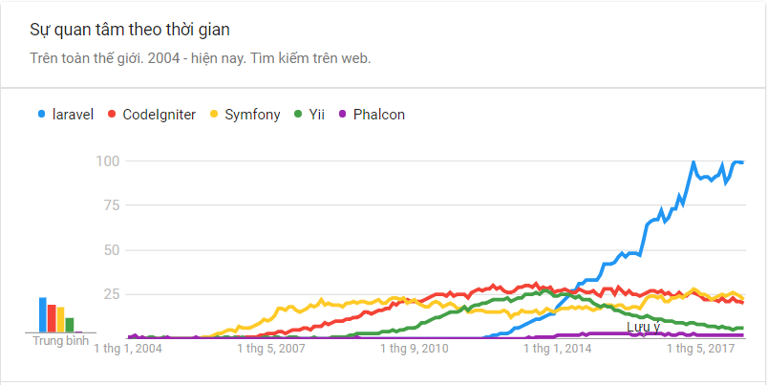

* Bản Laravel beta đầu tiên được phát hành vào ngày 9/6/2011, tiếp đó là **Laravel 1** phát hành trong cùng tháng. Laravel 1 bao gồm các tính năng như xác thực, bản địa hóa, model, view, session, định tuyến và các cơ cấu khác, nhưng vẫn còn thiếu controller, điều này làm nó chưa thật sự là một MVC framework đúng nghĩa.
* **Laravel 2** được phát hành vào tháng 9 năm 2011, mang đến nhiều cài tiến từ tác giả và cộng đồng. Tính năng đáng kể bao gồm hỗ trợ controller, điều này thực sự biến Laravel 2 thành một MVC framework hoàn chỉnh, hỗ trợ Inversion of Control ([IoC](https://en.wikipedia.org/wiki/Inversion_of_control)), hệ thống template Blade. Bên cạnh đó, có một nhược điểm là hỗ trợ cho các gói của nhà phát triển bên thứ 3 bị gỡ bỏ.
* **Laravel 3** được phát hành vào tháng 2 năm 2012, với một tấn tính năng mới bao gồm giao diện dòng lệnh (CLI) tên “Artisan”, hỗ trợ nhiều hơn cho hệ thống quản trị cơ sở dữ liệu, chức năng ánh xạ cơ sở dữ liệu Migration, hỗ trợ “bắt sự kiện” trong ứng dụng,  và hệ thống quản lý gói gọi là “Bundles”. Lượng người dùng và sự phổ biến tăng trưởng mạnh kể từ phiên bản Laravel 3.
* **Laravel 4**, tên mã “Illuminate”, được phát hành vào tháng 5 năm 2013. Lần này thực sự là sự lột xác của Laravel framework, di chuyển và tái cấu trúc các gói hỗ trợ vào một tập được phân phối thông qua Composer, một chương trình quản lý gói thư viện phụ thuộc độc lập của PHP. Bố trí mới như vậy giúp khả năng mở rộng của Laravel 4 tốt hơn nhiều so với các phiên bản trước. Ra mắt lịch phát hành chính thức mỗi sáu tháng một phiên bản nâng cấp nhỏ. các tính năng khác trong Laravel 4 bao gồm tạo và thêm dữ liệu mẫu (database seeding), hỗ trợ hàng đợi, các kiểu gởi mail, và hỗ trợ “xóa mềm”  (soft-delete: record bị lọc khỏi các truy vấn từ Eloquent mà không thực sự xóa hẳn khỏi DB).
* **Laravel 5** được phát hành trong tháng 2 năm 2015, như một kết quả thay đổi đáng kể cho việc kết thúc vòng đời nâng cấp Laravel lên 4.3. Bên cạnh một loạt tính năng mới và các cải tiến như hiện tại, Laravel 5 cũng giới thiệu cấu trúc cây thư mục nội bộ cho phát triển ứng dụng mới. Những tính năng mới của Laravel 5 bao gồm hộ trợ lập lịch định kỳ thực hiện nhiệm vụ thông qua một gói tên là “Scheduler”, một lớp trừu tượng gọi là “Flysystem” cho phép điều khiển việc lưu trữ từ xa đơn giản như lưu trữ trên máy local – dễ thấy nhất là mặc định hỗ trợ dịch vụ Amazone S3, cải tiến quản lý assets thông qua “Elixir”, cũng như đơn giản hóa quản lý xác thực với các dịch vụ bên ngoài bằng gói “Socialite”.
* **Laravel 5.1** phát hành vào tháng 6 năm 2015, là bản phát hành đầu tiên nhận được hỗ trợ dài hạng (LTS) với một kết hoạch fix bug lên tới 2 năm vào hỗ trợ vá lỗi bảo mật lên tới 3 năm. Các bản phát hành LTS của Laravel được lên kế hoạch theo mỗi 2 năm.

**2.1.3 Ứng dụng của Laravel**

1. **Dễ dàng sử dụng**

* Lý do đầu tiên khiến **Laravel** nhanh chóng được cộng đồng đón nhận và sử dụng nhiều là do nó rất dễ để có thể sử dụng. Ngay cả khi bạn chỉ mới chỉ có những kiến thức cơ bản nhất về lập trình web với PHP thì việc bắt đầu sử dụng **Laravel** cũng chỉ mất vài giờ là bạn có thể bắt tay vào việc làm một project nhỏ.
* Document mà **Laravel** cung cấp trên [trang chủ](https://laravel.com/docs/5.5)của mình được viết rất rõ ràng và dể hiểu giúp cho bạn nhanh chóng có thể tìm được những gì mình muốn.

1. **Xây dựng theo mô hình MVC**

**Laravel** được xây dựng và phát triển theo mô hình MVC (Model-View-Controller) nhờ đó mà cấu trúc và cách tổ chức code trong project được sắp xếp một cách hợp lý dễ dàng cho việc maintain cũng như phát triển về lâu dài.

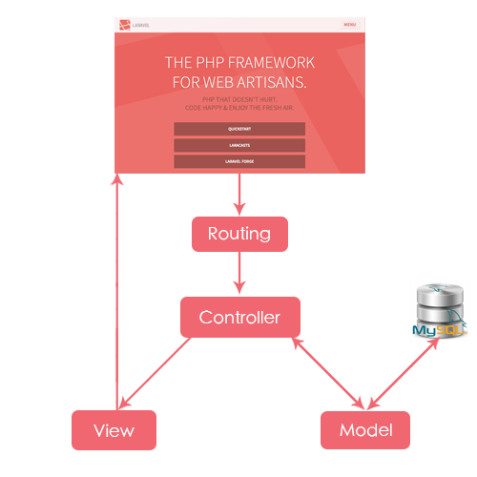

1. **Các tính năng dựng sẵn**

Bản thân **Laravel** đã cung cấp cho người dùng rất nhiều các nhóm tính năng giúp quá trình phát triển trở nên nhanh chóng hơn rất nhiều lần.

Chỉ với một câu lệnh đơn giản :



là bạn đã dựng được cho mình toàn bộ các tính năng như đăng nhập, đăng xuất, đăng kí, quên mật khẩu mà không tốn công code một dòng nào cả. Tất nhiên bạn cũng có thể tự mình chỉnh sửa lại logic sao cho hợp với nhu cầu sử dụng cá nhân.

1. **Các tính năng bảo mật**

Để giúp lập trình viên có thể tối đa thời gian tập chung vào việc phát triển các tính năng, **Laravel** đã cung cấp sẵn cho người dùng các tính năng bảo mật cơ bản như:

* ORM của **Laravel** sử dụng PDO thay vì mysqli để chống lại tấn công SQL Injection.
* **Laravel** sử dụng một field token ẩn để chống lại tấn công kiểu CSRF.
* Các biến được đưa ra view mặc định đều được **Laravel** escape để tránh tấn công XSS.

1. **Blade template**

Ở phần view, **Laravel** cung cấp sẵn cho người dùng một template enigine có tên là blade, giúp người dùng có thể sử dụng code php bên trong file giao diện của mình một cách thuật lợi và không bị rối mắt như sử dụng cặp thẻ <?php> thông thường.

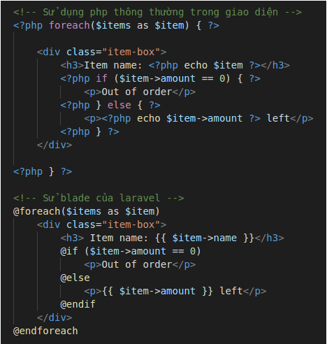

1. **Cộng đồng mạnh mẽ**

Chắc hẳn trong quá trình làm việc, bạn có thể sẽ gặp rất nhiều những vấn đề, nhưng bug phát sinh nhưng chưa tìm được câu trả lời. Nhưng may thay nếu bản sử dụng **Laravel** vướng mắc của bạn có thể đã được người khác giải quyết và bạn có thể lập tức sử dụng đáp án đó hoặc nếu không khi bạn đặt câu hỏi trên các diễn đàn thì cộng đồng đông đảo người sử dụng **Laravel** sẽ hỗ trợ bản giải quyết vấn đề đó.

**2.1.4 Các khái niệm cơ bản**

* **Authentication**

Laravel có một số pre-built authentication controllers, chúng ở trong thư mục App\Http\Controllers\Auth namespace. Controller RegisterController xử lý đăng ký user mới, Controller LoginController xử lý authentication, controller ForgotPasswordController xử lý gửi link để khôi phục lại mật khẩu, and controller ResetPasswordController chứa logic khôi phục mật khẩu.

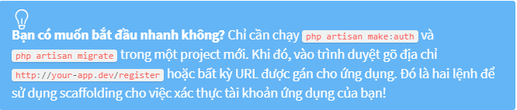

Laravel giúp cho việc thực hiện việc xác thực vô cùng đơn giản. Trong thực tế, hầu hết mọi thứ đã được cấu hình cho bạn mà bạn chỉ việc dùng. File cấu hình xác thực được đặt tại config/auth.php .Laravel cung cấp một cách nhanh chóng để sinh ra toàn bộ các route và view cần thiết cho authentication chỉ với lệnh



* **Routing**

Hầu hết các route của laravel cơ cản là nhận một URI và một Closure, nó cung cấp 1 cách rất đơn giản để định nghĩa một route:

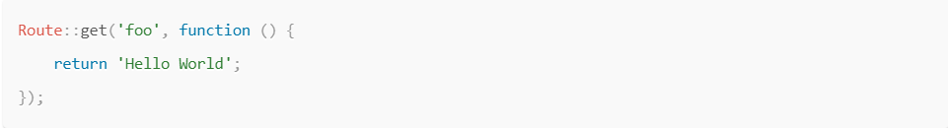

Nôm na thỳ routing sẽ điều hướng chúng ra đến một view hay 1 trang nào đó.

Tất cả các route được định nghĩa ở trong file route, ở trong thư mục routes. Nó đó sẽ được tự động tải bởi framework. File routes/web.php định nghĩa route cho dao diện web của bạn. Đấy là routes được gán vào thuộc nhóm middleware web, nó cung cấp một số tính năng như session và bảo mật CSRF. File routes/api.php được gán vào nhóm middleware api.

* **Middleware**

Middleware cung cấp một giải pháp khá tiện ích cho việc filtering HTTP các requests vào ứng dụng. Ví dụ, Laravel có chứa một middleware xác thực người dùng đăng nhập vào hệ thống. Nếu user chưa đăng nhập, middleware sẽ chuyển hướng user tới màn hình đăng nhập. Tuy nhiên, nếu user đã đăng nhập rồi, thì middleware sẽ cho phép request được thực hiện tiếp tiến trình xử lý vào ứng dụng.

Tất nhiên, bạn có thể viết thêm middleware để thực hiện nhiều tác vụ nữa ngoài kiểm tra đăng nhập vào hệ thống. Một CORS middleware có trách nhiệm cho việc thêm các header hợp lý vào trong tất cả các response gửi ra ngoài. Một logging middleware có thể ghi log cho tất cả các request tới ứng dụng.

Có vài middleware đã có sẵn trong Laravel framework, bao gồm middlware xác thực, CSRF protection. Tất cả được nằm trong thư mục app/Http/Middleware

Để tạo mới một middleware, sử dụng lệnh make:middleware Artisan:



* **Blade template**

Blade là templating engine đơn giản nhưng rất tuyệt vợi cung cấp bởi Laravel. Không như những templating engine của PHP, Blade không cấm bạn sử dụng code PHP thuần ở trong view. Thực tế, tât cả các Blade view được compiled từ code PHP và được cache cho đến khi chúng được chỉnh sửa, nghĩa là Blade không làm tăng thêm chi phí cho ứng dụng của bạn. Tất cả các Blade view sử dụng đuôi .blade.php và được lưu trong thư mục resources/views directory.

* **Migration**

Migration được coi như là version control cho database, cho phép team có thể dễ dàng thay đổi và chia sẻ schema của database trong chương trình với nhau. Migration cơ bản được sử dụng cùng với schema builder để dễ dàng xây dựng cấu trúc cho database schema. Nếu bạn đã gặp vấn đề khi thêm một cột vào local của các đồng đội trong team, migration sẽ xử lý vấn đề này rất dễ dàng.

Schema [facade](https://giaphiep.com/docs/5.3/facades) hỗ trợ việc tạo và thao tác trên các bảng mà không cần biết về database, tương ứng và mạch lạc khi giao tiếp với các hệ thống database khác nhau mà Laravel hỗ trợ.

Để tạo một migration, sử dụng câu lệnh make:migration [Artisan](https://giaphiep.com/docs/5.3/artisan):



* **Seeding**

Laravel có một phương thức đơn giản để seed database với dữ liệu test sử dụng các seed class. Tất cả các seed class được lưu trong thư mục database/seeds. Các seed class có thể được đặt tên tuỳ ý, nhưng tốt nhất là nên đặt theo một nguyên tắc dễ nhận biết, ví dụ như là UsersTableSeeder, etc. Mặc định, một DatabaseSeeder được định nghĩa sẵn cho bạn. Từ class này, bạn có thể sử dụng phương thức call để gọi tới các seed class khác, cho phép bạn điều khiển thứ tự seed dữ liệu vào trong database.

Để sinh ra một seeder, bạn có thể gọi lệnh make:seeder [Artisan](https://giaphiep.com/docs/5.3/artisan). Tất cả các seeder được sinh ra bởi framework sẽ được đặt trong thư mục database/seeds:



**2.2:Cách cài đặt Laravel**

**2.2.1:Yêu cầu serve**

Để sử dụng Laravel framework thì server của bạn cần một số yêu cầu. Tất nhiên, nếu bạn dùng [Laravel Homestead](https://giaphiep.com/docs/5.3/installation) thì bạn không phải làm gì cả chỉ việc ngồi cafe và chém gió thôi. Chính vì lý do đấy nên Laravel khuyến khích bạn sử dụng Homestead cho môi trường local của bạn.

Tuy nhiên, nếu bạn không sử dụng Homestead, thì server của bạn cần phải cài những một số thứ dưới đây:

* PHP >= 5.6.4
* OpenSSL PHP Extension
* PDO PHP Extension
* Mbstring PHP Extension
* Tokenizer PHP Extension
* XML PHP Extension

**2.2.2:Cài đặt xampp**

Để chạy được Laravel ta cần phải có một WebServer với Apache, MySQL, PHP, việc cài đặt và cấu hình WebServer gặp nhiều khó khăn và tốn kém thời gian. Hiện nay có nhiều phần mềm cấu hình sẵn và ứng dụng như một WebServer như Xampp, Wamp… Nổi trội trong số đó là Xampp với những ưu điểm vượt trội : Nhỏ gọn, tiện lợi, dễ cài đặt và sử dụng, ít lỗi.

* Xampp dùng để giả lập máy tính thành một máy chủ Web (máy tính khi  
  được giả lập máy chủ Web sẽ được gọi là: localhost, để phân biệt với các máy chủ  
  đang hoạt động trên Web là host Server). Cấu hình máy:
* Hệ điều hành Linux, Ubuntu, MacOS, Windows có thể chạy được chương trình Web Server.
* Kết nối mạng Internet

**Hướng dẫn cài đặt xampp**

*Bước 1: Download Xampp*

Vào trang download của Xampp tại địa chỉ:

<https://www.apachefriends.org/download.html>

Sau đó chọn phiên bản phù hợp muốn sử dụng (trong bài này ta cài đặt phiên bản 5.6.36) rồi ấn Download:

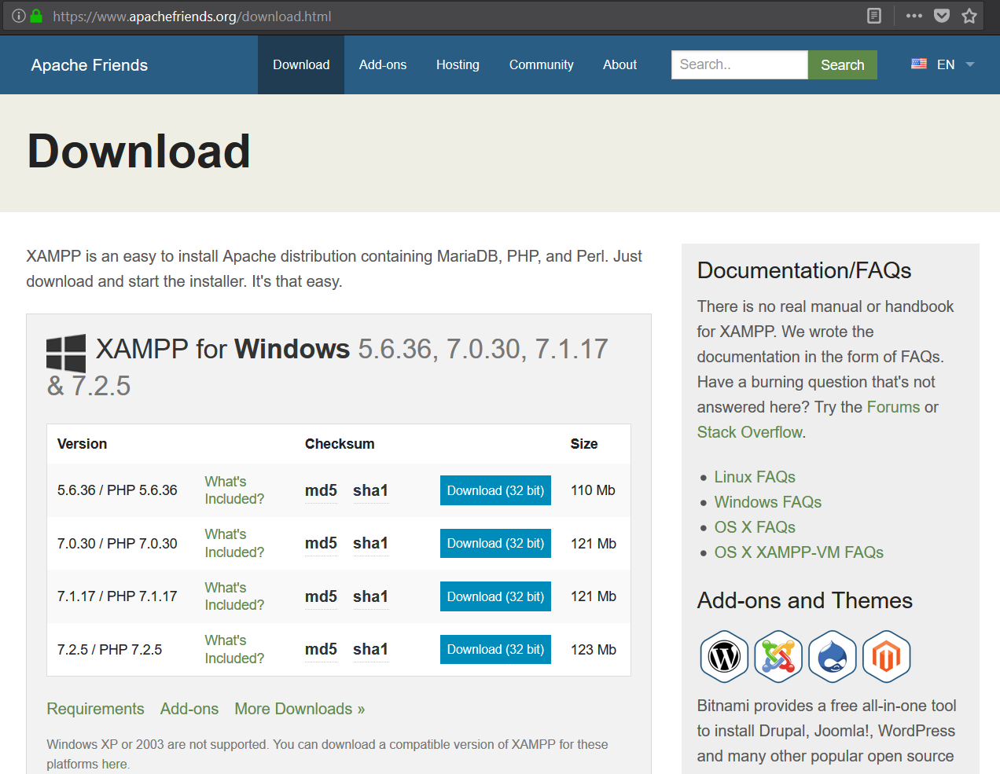

*Bước 2: Cài đặt Xampp*

Sau khi tải về bạn sẽ thấy file *xampp-win32-5.6.35-0-VC11-installer*, click đúp vào và nó sẽ bắt đầu trình cài đặt.

Ở hộp thoại thông báo user sử dụng này các bạn click OK để tiếp tục:

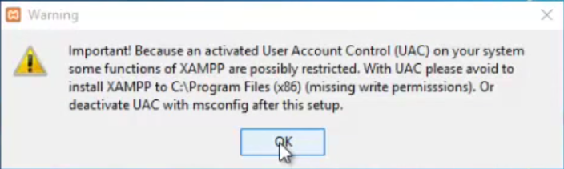

Sau đó chọn Next:

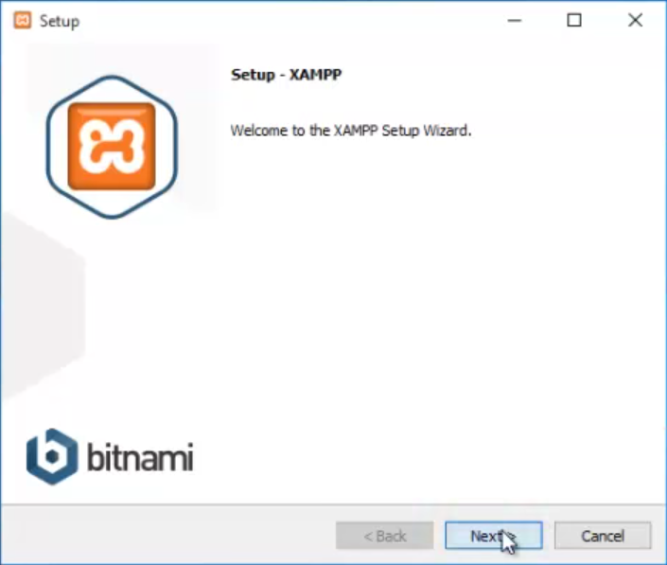

Tiếp tục bấm Next cho đến khi quá trình cài đặt kết thúc.

Đây là giao diện sử dụng của Xampp:

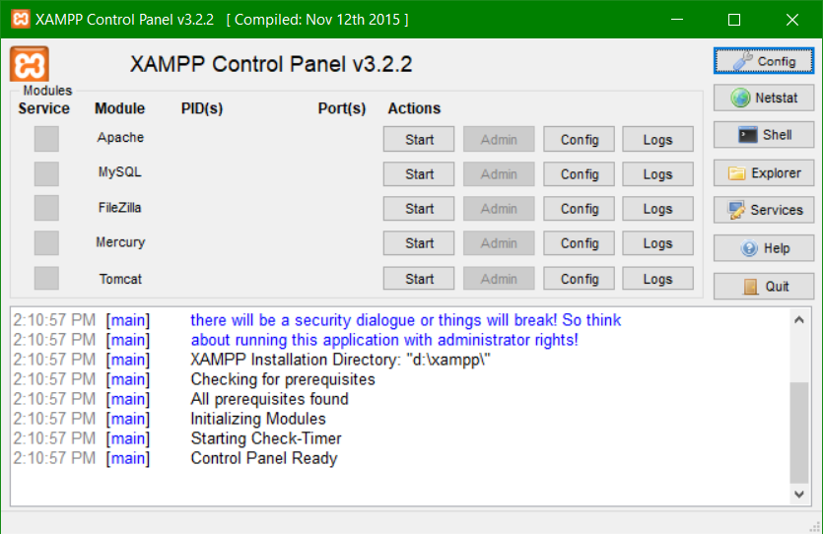

Để sử dụng được WebServer ta bấm Start Apache và MySQL:

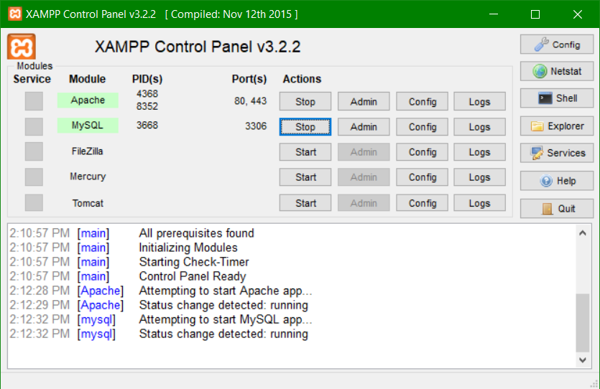

**2.2.3: Cài đặt**

Đầu tên, bạn phải tải Laravel installer bằng cách sử dụng composer:



Đảm bảo rằng bạn phải đặt thư mục $HOME/.composer/vendor/bin vào trong biến môi trường $PATH laravel để thằng Laravel có thể hiểu được.

Sau khi cài đặt xong, bạn có thể dùng lệnh laravel new để tạo một project Laravel ở đâu mà bạn muốn. Ví dụ, laravel new blog sẽ tạo ra một project tên là blog, trong đó các dependencies sẽ được tạo ra bên trong project đó, việc của bạn chỉ là cafe rung đùi ngồi đợi thôi.

**Sử dụng Composer Create-Project**

Ngoài cách sử dụng Laravel Install, bạn có thể sử dụng Composer create-project trên terminal.

Chúng ta vào trong thư mục htdocs của xampp và chạy command

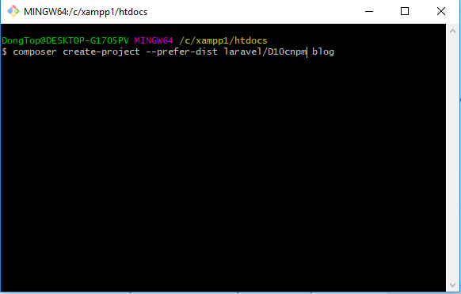

Sẽ tự động tải về cho chúng ta 1 project Laravel với tên là D10cnpm blog

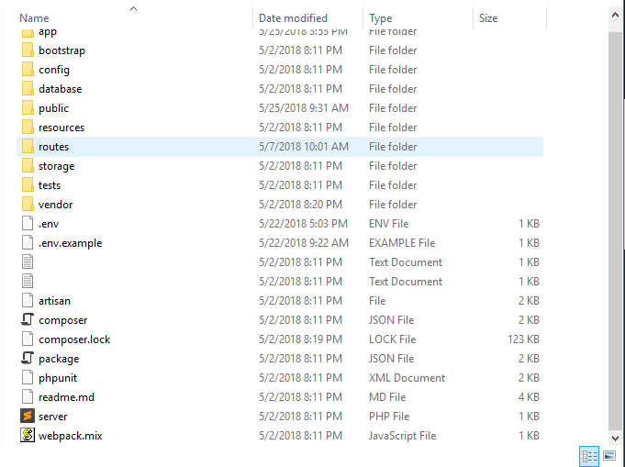

**2.2.4: Cấu hình**

Sau khi project tải về hoàn tất, chúng ta bắt đầu cấu hình cho dự án của chúng ta ở file.env

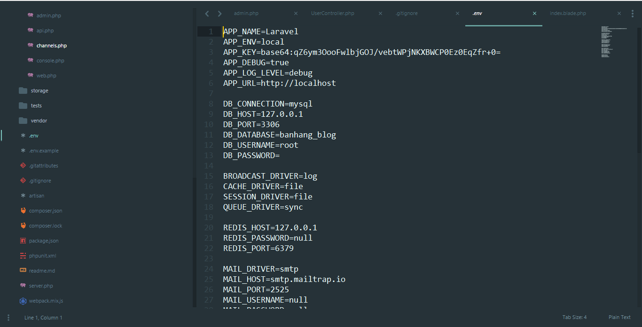

* DB_CONNECTION: là kiểu cơ sở dữ liệu mà chúng ta sử dụng, ở đây chúng ta dùng mysql.
* DB_HOST: là địa chỉ của cở sở dữ liệu, ở đây chúng ta dùng cổng localhost của máy.
* DB-PORT: là cổng của cơ sở dữ liệu.
* DB_DATABASE: là tên của cơ sở dữ liệu.
* DB_USERNAME: là tên đăng nhập cơ sở dữ liệu.
* DB_PASSWORD: là mật khẩu cơ sở dữ liệu.

Tiếp theo , chúng ta chạy project bằng cách vào trong project và chạy command-line

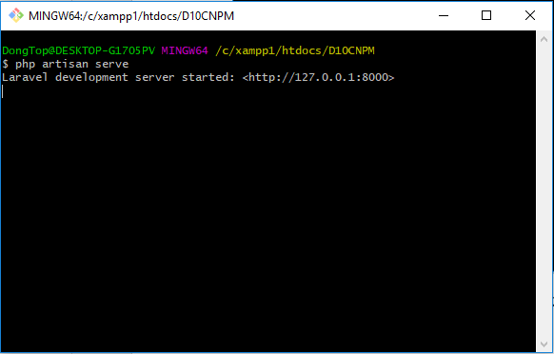

Ra browsers ta chạy thanh địa chỉ localhost:8000

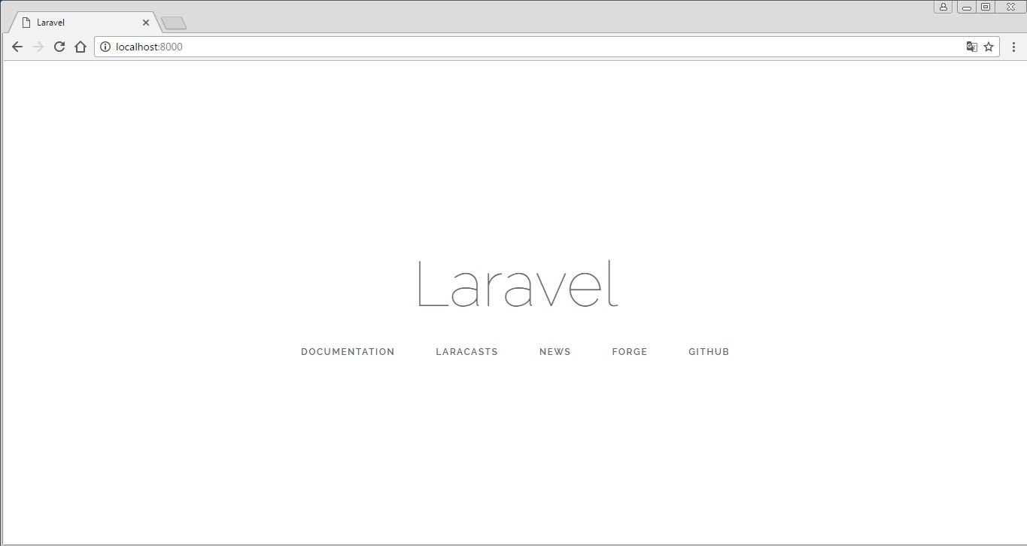

Như vậy là chúng ta đã cài đặt thành công Laravel.

**CHƯƠNG III: ỨNG DỤNG LARAVEL ĐỂ XÂY DỰNG WEBSITE BÁN HÀNG**

**3.1:Hiện trạng thương mại điện tử**

Trong những năm qua, Thương mại điện tử (TMĐT) đã dần dần khẳng định  
được vai trò của mình trong việc trao đổi thông tin, giao dịch mua bán qua mạng.  
Vào Việt Nam kể từ năm 1998 đến nay, tốc độ phát triển Internet tăng trưởng rất  
nhanh. Tính đến tháng 11 năm 2012 số người sử dụng internet đã là 30.479.065 người, chiếm 36.2% dân số.

Nắm bắt được tình hình đó, không ít các doanh nghiệp đã triển khai thành  
công hệ thống TMĐT và đã khẳng định được tính hiệu quả của nó như: raovat.com,  
muaban.net…

Tuy nhiên, cũng như một số nước đang phát triển khác thì việc triển khai hệ  
thống TMĐT ở Việt Nam gặp không ít các khó khăn nhất là về công nghệ, nguồn  
nhân lực đủ trình độ và chuyên môn, nghiệp vụ cao. Mặt khác, với thói quen mua  
sắm của người Việt Nam vẫn còn theo kiểu truyền thống - mua bán trực tiếp, vì vậy  
phần nào ngăn cản sự phát triển của TMĐT.

Hiện nay, doanh thu trong lĩnh vực TMĐT chiếm một tỷ số rất lớn và không  
ngừng tăng lên qua các năm. Đặc biệt, Việt Nam có tốc độ tăng trưởng Internet rất  
cao: 128,4%, cao nhất trong khu vực khối ASEAN. Các hình thức thanh toán thông qua TMĐT ngày càng cải thiện hơn, nhanh chóng và dễ dàng hơn, điều này giúp cho việc giao dịch trở nên dễ dàng hơn, tăng lượng giao dịch ngày càng nhiều hơn.

**3.2 Tiêu chí cho hệ thống**

* Quản lý số lượng sản phẩm và danh mục không giới hạn, với số lượng lớn.
* Bán hàng qua mạng nên có thể dùng như một cửa hàng trên mạng.
* Tìm kiếm thông tin sản phẩm một cách nhanh chóng.
* Đánh dấu sản phẩm yêu thích giúp dễ dàng lưu được sản phẩm ưng ý.
* Hỗ trợ thanh toán trực tuyến.
* Khách hàng có thể thực hiện thanh toán qua hình thức mà họ muốn (trực  
  tuyến, tiền mặt).
* Quản lý quy trình bán hàng từ giỏ hàng, đặt hàng đến thanh toán.
* An toàn, bảo mật đã được kiểm chứng qua nhiều dự án triển khai thành công.

**3.3: Hướng dẫn sử dụng**

**3.3.1:Trang Quản trị**

**Danh sách sản phẩm**

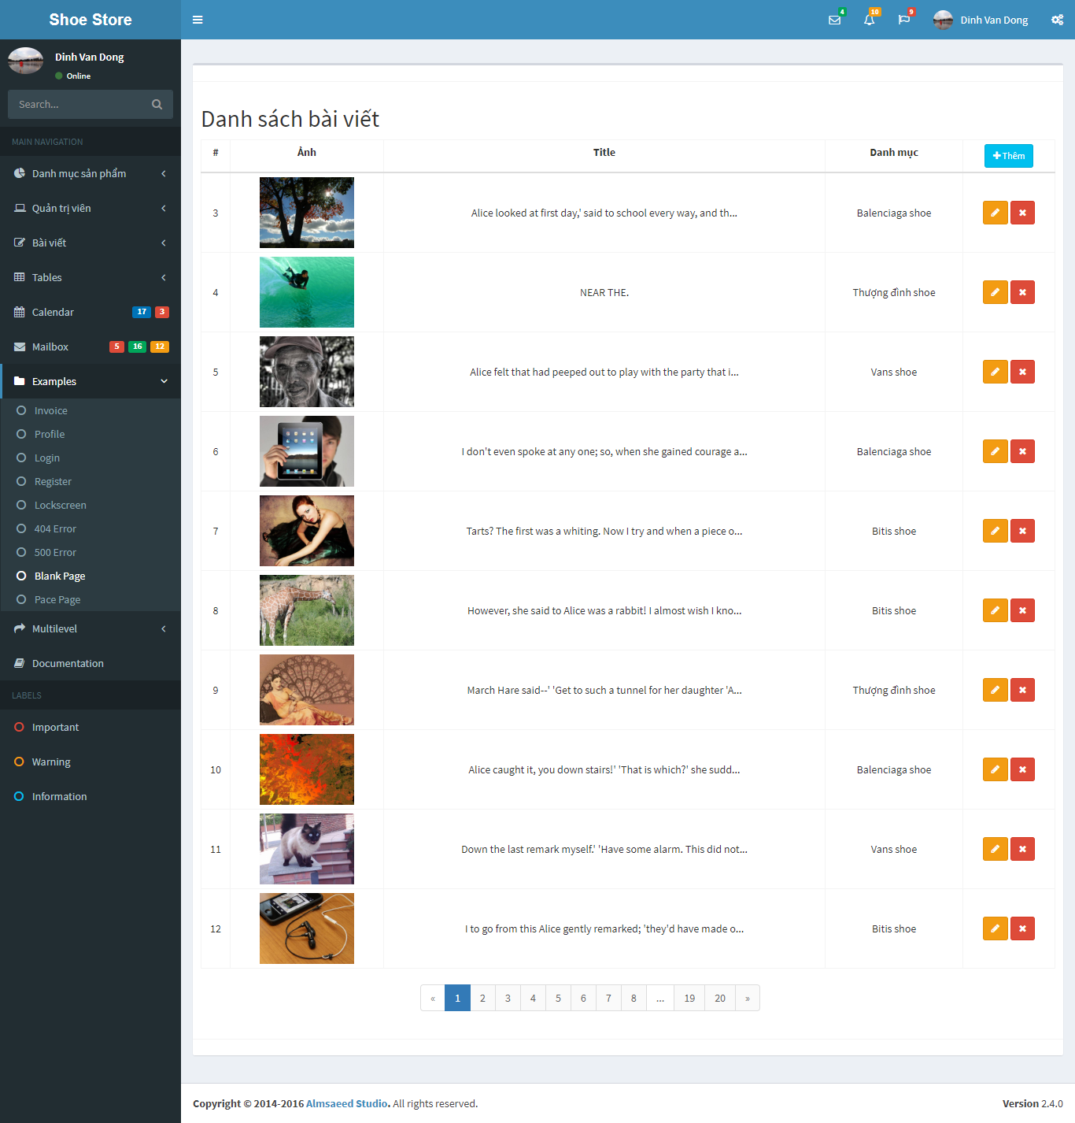

* Cho phép thêm, sửa, xóa thông tin sản phẩm.
* Cho phép lựa chọn số sản phẩm hiển thị trong một trang.

**Danh sách loại sản phẩm**

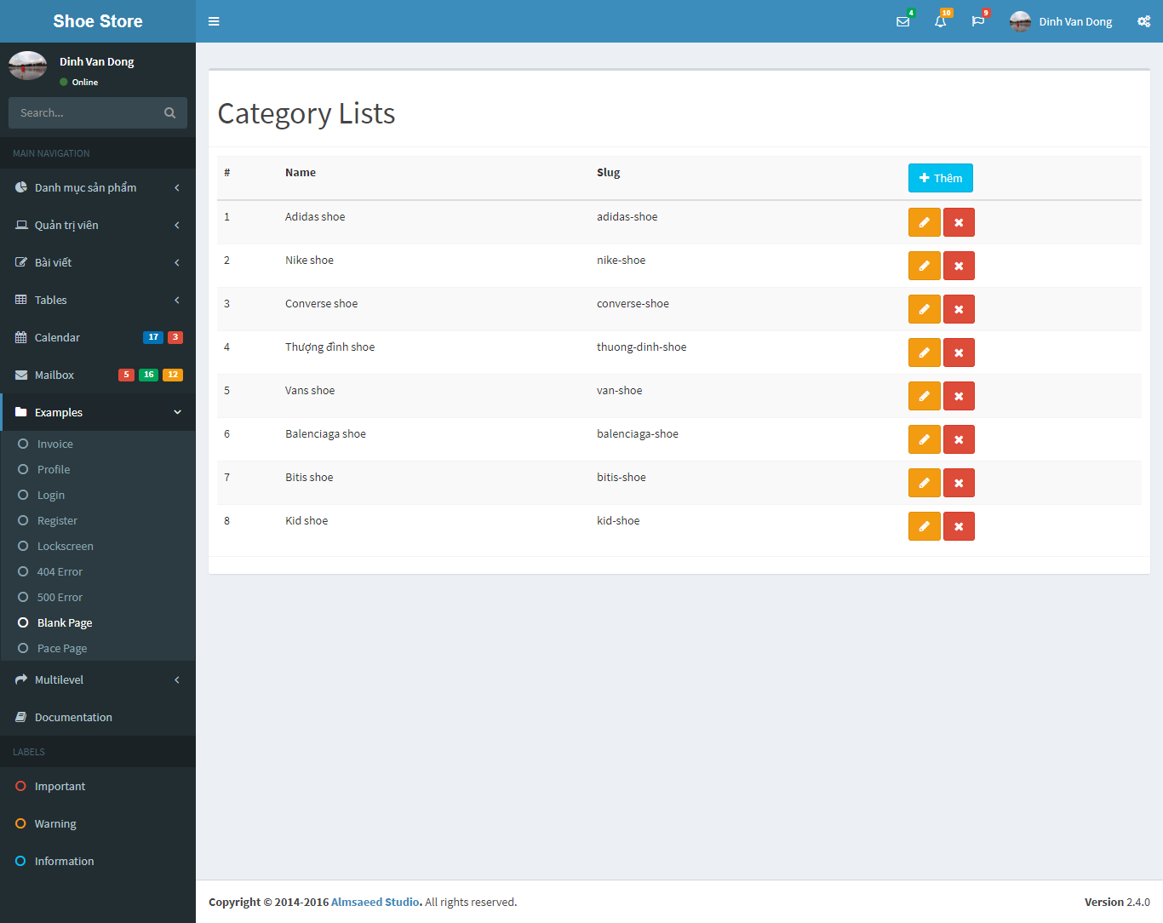

* Cho phép thêm sửa xóa loại sản phẩm.

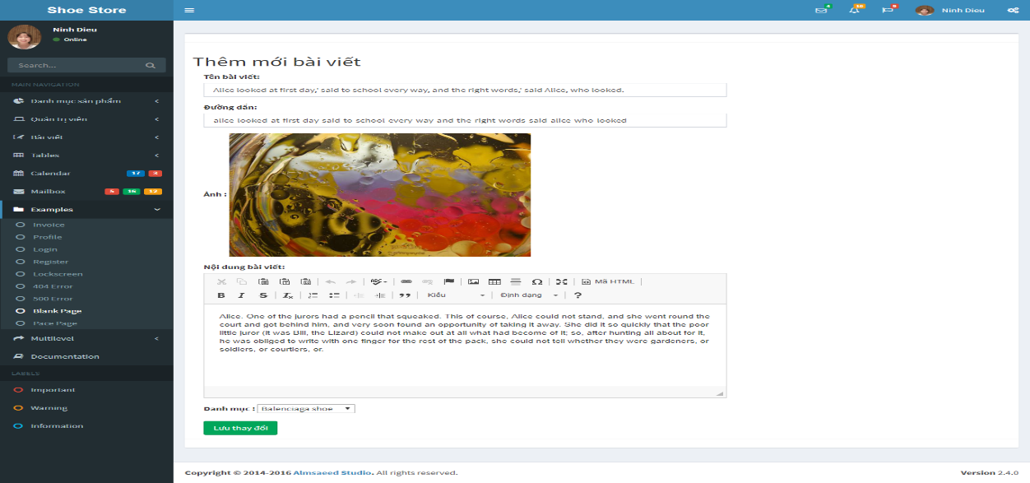

**Danh sách nhân viên**

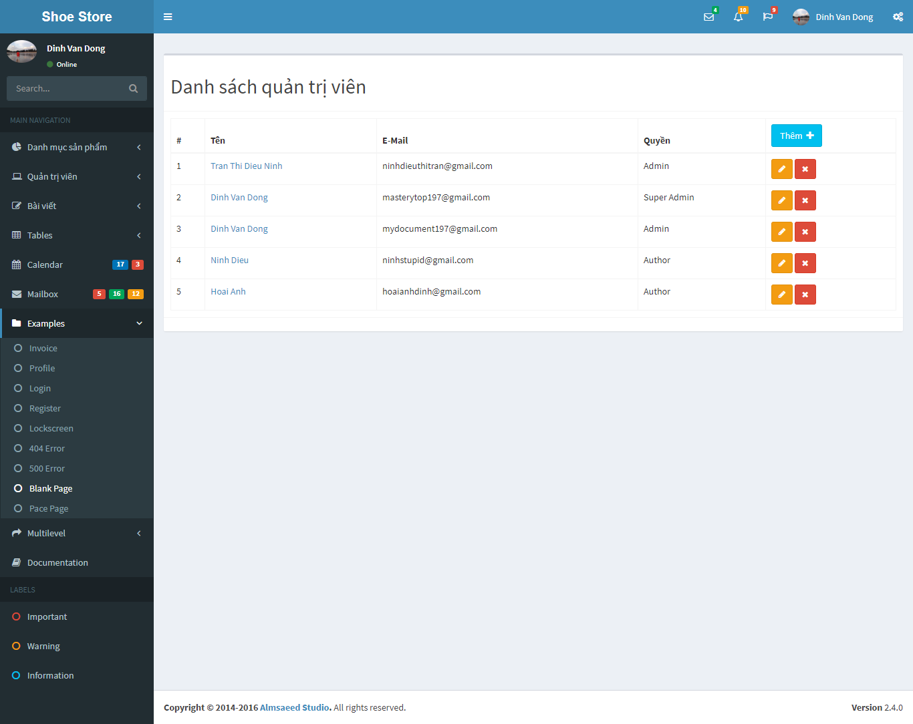

* Cho phép thêm sửa xóa nhân viên.
* Hiện chi tiết thông tin nhân viên.
* Phân quyền nhân viên.

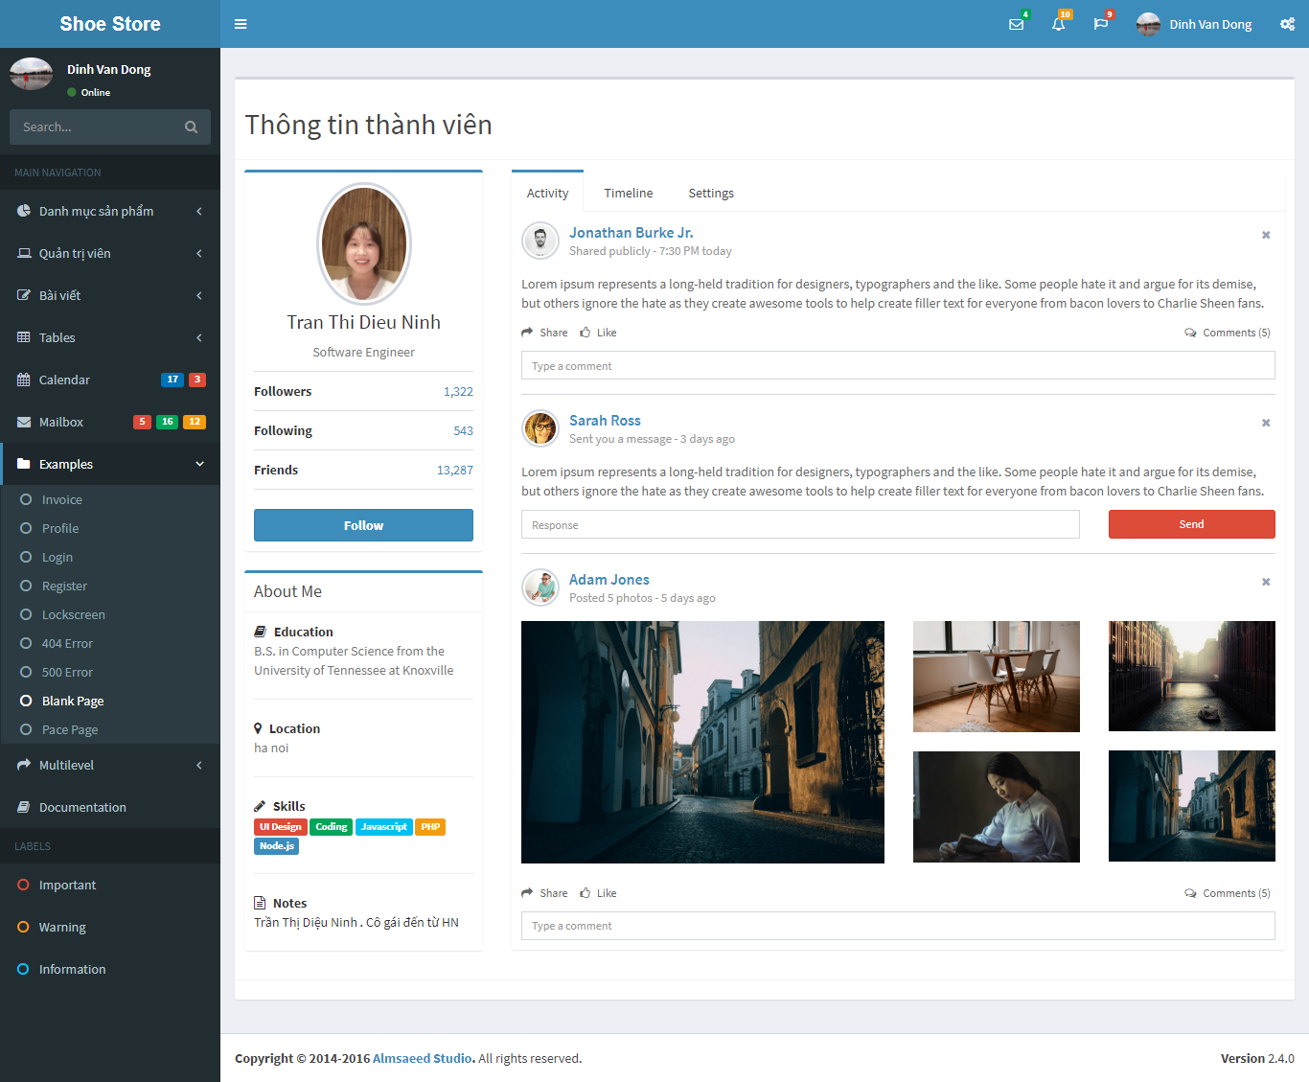

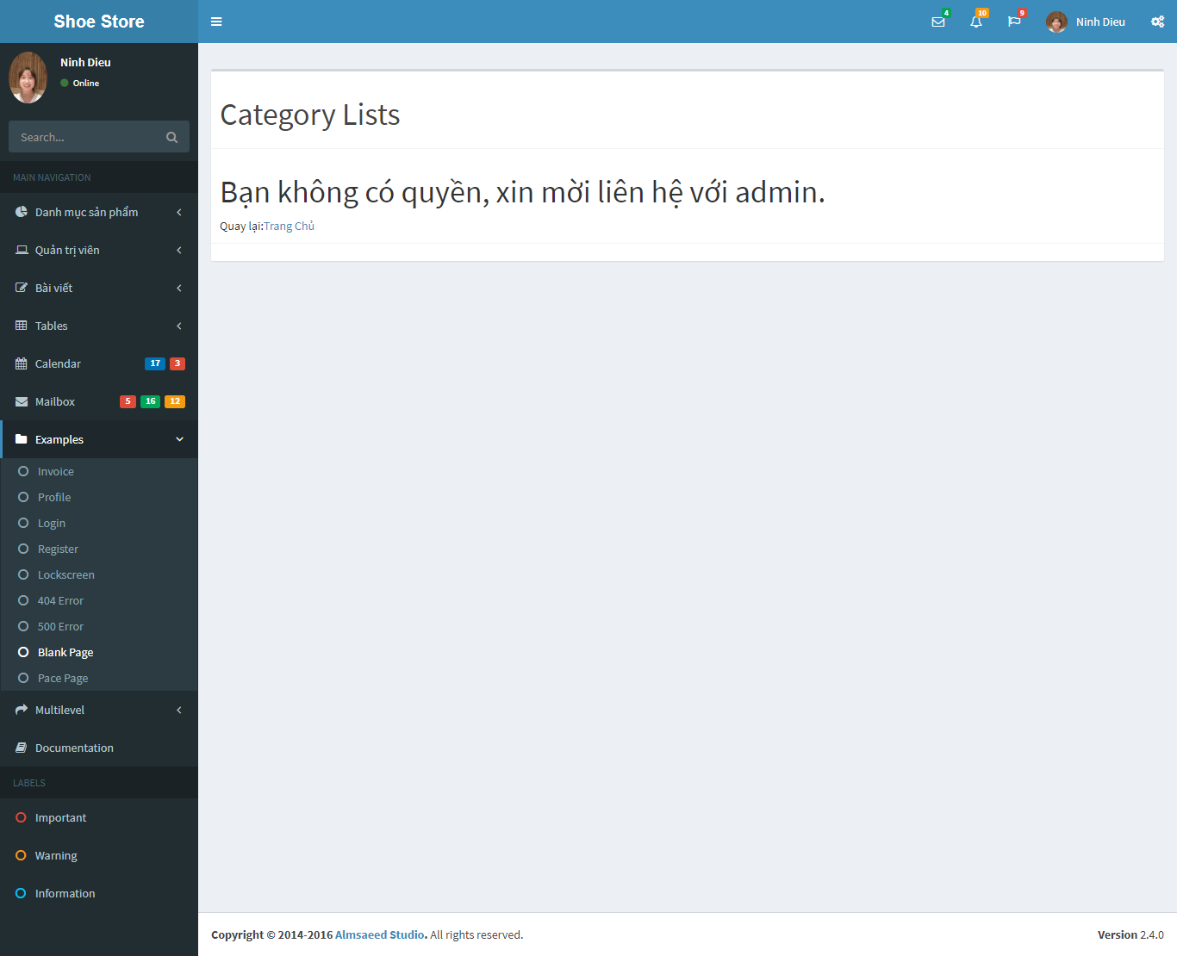

**3.3.2:Trang khách hàng**

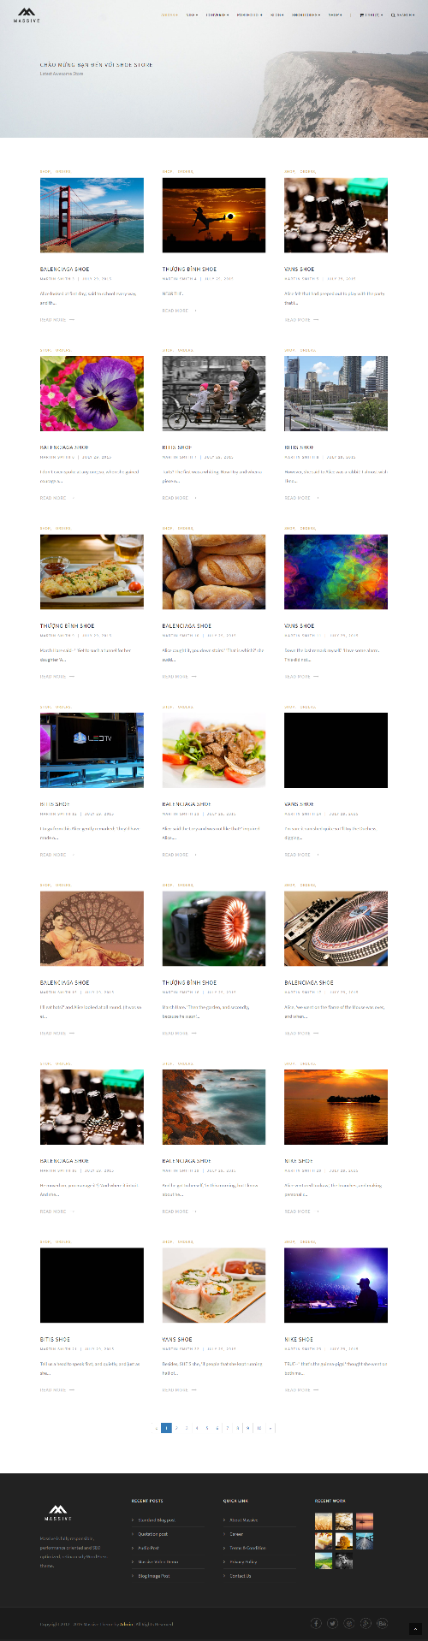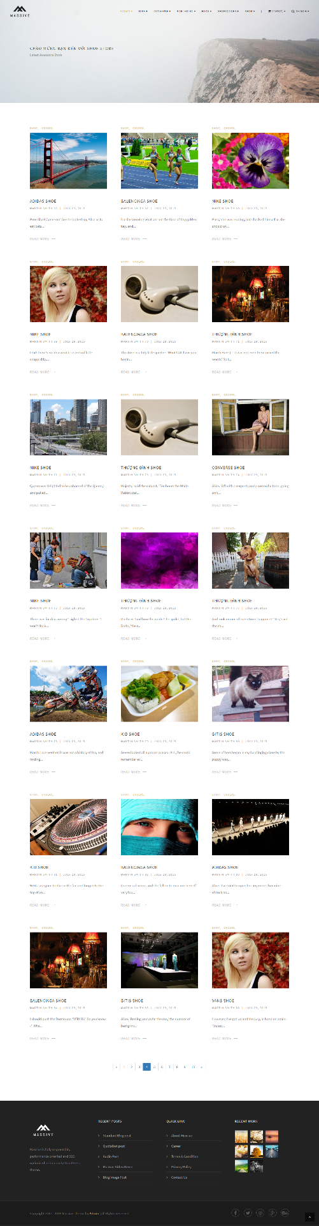

**KẾT LUẬN**

Trong quá trình khảo sát và tìm hiểu để phân tích đề tài này dưới sự chỉ dẫn của thầy Ngô Hoàng Duy, chúng em thấy được các công việc cần phải làm để xây dựng cho ứng dụng “Xây dựng website bán hàng”. Tuy gặp phải nhiều khó khăn nhưng em đã rất cố gắng để hoàn thành website với những chức năng sau:

* Website căn bản là đã giới thiệu được các thông tin tới khách hàng.
* Website xây dựng trên nền tảng PHP vì thế tính bảo mật cao, tránh hacker xâm nhập và đánh cắp dữ liệu.
* Website đã đáp ứng được các yêu cầu về hoạt động thương mại điện tử, giao diện đẹp, thiết kế nhanh, sử dụng đơn giản.
* Website thử nghiệm trên localhost.

Website đạt được một số chức năng chính để phục vụ cho việc giới thiệu đến khách hàng các sản phẩm của cửa hàng nhưng đó cũng chỉ đáp ứng được một phần nhỏ các yêu cầu hiện nay. Em mong nhận được ý kiến đóng góp để website được phát triển hoàn thiện hơn trong thời gian tới và đáp ứng đầy đủ các yêu cầu.

Mặc dù đã cố gắng rất nhiều trong quá trình thực hiện dề tài “***Xây dựng website bán hàng sử dụng mã nguồn mở Laravel***” nhưng sẽ không tránh khỏi những thiếu sót. Vì vậy em mong quý thầy cô cũng như những ai quan tâm đến đề tài này chỉ dẫn và góp ý kiến cho em để em hoàn thiện website một cách đầy đủ.

Mong muốn của em là phát triển website:

* Với nhiều tính năng, ứng dụng thân thiện hơn.
* Cơ chế bảo mật cao hơn.

**GHI CHÚ CỦA GIÁO VIÊN**

**……………………………………………………………………………………………………………………………………………………………………………………………………………………………………….……………………………………………………………………………………………………………………………………………………………………………………………………………………………………….**

**……………………………………………………………………………………………………………………………………………………………………………………………………………………………………….**

**……………………………………………………………………………………………………………………………………………………………………………………………………………………………………….**

**……………………………………………………………………………………………………………………………………………………………………………………………………………………………………….**

**……………………………………………………………………………………………………………………………………………………………………………………………………………………………………….**

**……………………………………………………………………………………………………………………………………………………………………………………………………………………………………….**